【様式３－２】
確定申告書（写）と提出確認ができる書類をこの用紙の後ろに向きを揃えてホッチキスでとめてください。

4
10
令和８年 月１日
確定申告書添付書類台紙

学生番号 氏名
所得者氏名 | （続 柄 ）
確定申告書を確認のうえ、以下①・②（ア～ウのいずれか）・③に該当する場合は☑して必要事項を記入してください。
確認箇所 | 確認事項 | ☑ | 必要事項
①扶養親族欄 | 名前の記載はあるが申請時で扶養から外れた兄弟姉妹がいる | ☐ | 該当者氏名：  理由（例：就職等）：
②所得の内訳欄 | - 公的年金等の記載がある | ☐ | ⇒最新の年金額が分かるもの（写）様式３に  添付して提出してください。  年金の源泉徴収票は不可（最新の年金改定通知書、その他年金証書、年金支払い通知書など、いずれも受給者名・金額が記載されていること）
②所得の内訳欄 | - 給与の記載がある | ☐ | ⇒給与所得の源泉徴収票（昨年分）（写）等を添付台紙１に添付して提出してください。
②所得の内訳欄 | - 空欄または  「別紙参照」等の記載がある（その他雑収入がある場合） | ☐ | 確定申告書の「所得の内訳書」を添付してください。
③税務署への提出確認 | 税務署の「受信通知」がある | ☐ | 電子申告の場合は「受信通知」を印刷したもの  書面申告の場合は「リーフレット（写）」を提出  （裏面参照）
③税務署への提出確認 | 税務署への提出を確認できない | ☐ | 受信通知等、税務署への提出を確認できない場合  理由： ⇒「納税証明書（その２）」又は「国税還付金振込通知書（写）を確定申告書とあわせて提出してください。
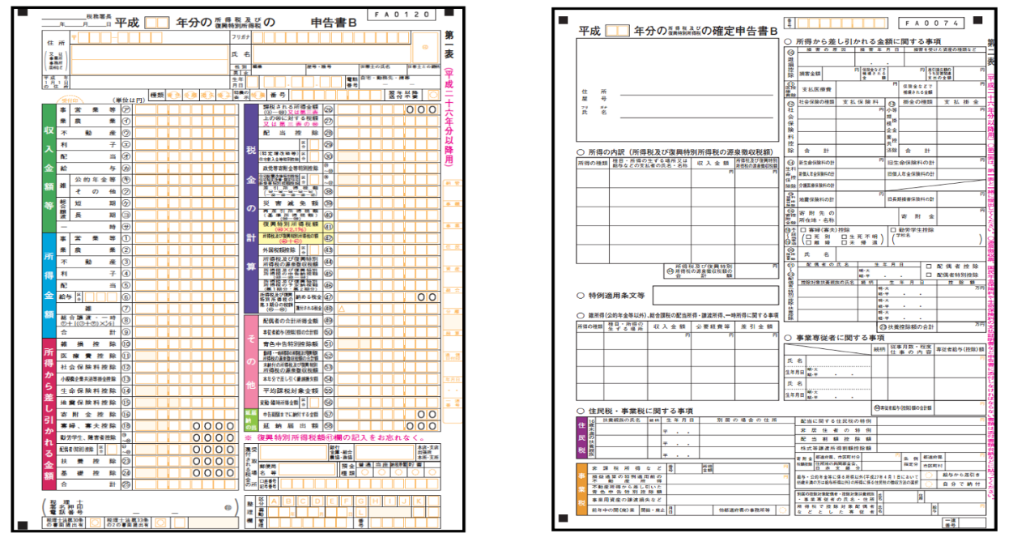
①扶養親族欄
②所得の内訳欄
見本

・第一表の「収入金額等」欄の「給与」の金額
⇒ 願書の「給与収入」に記載
・「所得金額等」欄の「営業等」「農業」「不動産」「利子」「配当」「雑／業務」「雑／その他」の金額
⇒ 願書の「給与収入以外の所得」に記載

税務署への確定申告書類の提出確認について

※電子申告の場合は「受信通知」を印刷したものを提出
受付結果（受信通知）の確認方法は国税庁HPにてご確認ください。
（サンプル）
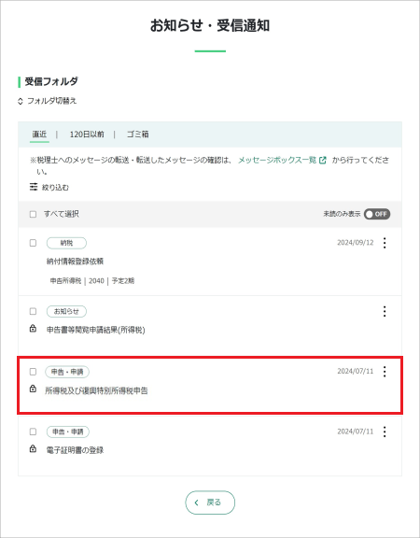

※書面申告の場合、令和７年１月より収受印を押なつした控えの取り扱いが見直されたため、
当分の間の対応として交付される「リーフレット」を提出
（サンプル）
